**SERVICIO REST**

Endpoint (punto de acceso): **https://localhost:8080/supermercado_api/**

Recurso: PRODUCTOS

|  |  |  |
| --- | --- | --- |
| Verbo | uri | respuesta |
| GET | /producto/ | Listado de productos en json  200 ok  204 no hay contenido: encuentra el recurso pero está vacío |
| GET | /producto/{id} | Detalle del producto identificado por su id  200 (si lo encuentra)  404 (no encuentra el recurso solicitado) |
| DELETE | /producto/{id} | Elimina producto identificado por su id  200 (si lo encuentra)  404 (no encuentra el recurso solicitado: no existe en la bd) |
| POST | /producto/ | Insertar nuevo producto  201 creado  409 (conflicto: nombre duplicado)  400 (parámetros/datos incorrectos para un producto: precio negativo…) |
| PUT | /producto/{id} | Modificar un producto existente  200 ok  409 (conflicto: nombre duplicado)  400 (parámetros/datos incorrectos para un producto: precio negativo…)  403 (sin permisos/privilegios: usuario intenta modificar producto de otro) 🡪 no hacer 403 |

Desde postman:

* GET <http://localhost:8080/supermercado-rest/producto/>
* GET <http://localhost:8080/supermercado-rest/producto/8>

Estructura/formato de un producto en json:

{

"id": 3,

"nombre": "patatas",

"precio": 5.45,

"imagen": "https://image.flaticon.com/icons/png/512/372/372627.png",

"descripcion": "lorem ipsum...",

"descuento": 0,

"categoria": {

"id": 3,

"nombre": "fruteria"

},

"usuario": {

"id": 2,

"nombre": "pepe",

"rol": {

"id": 1,

"nombre": "usuario"

}

}

}

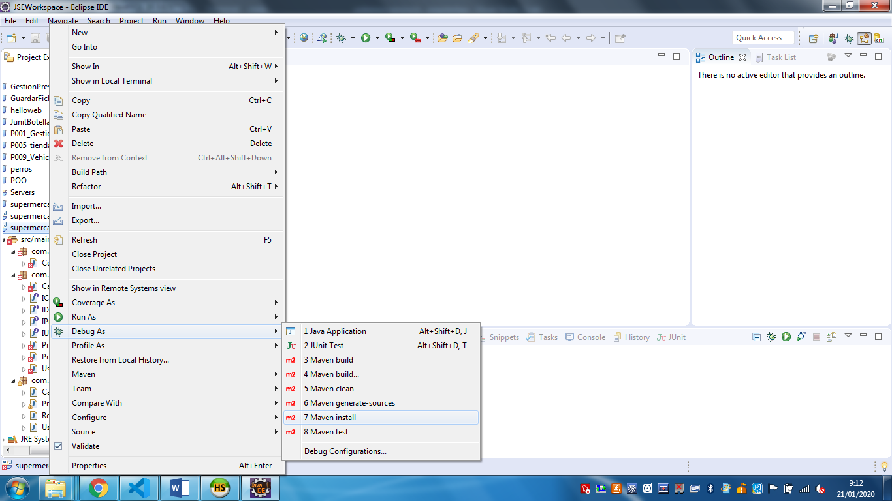

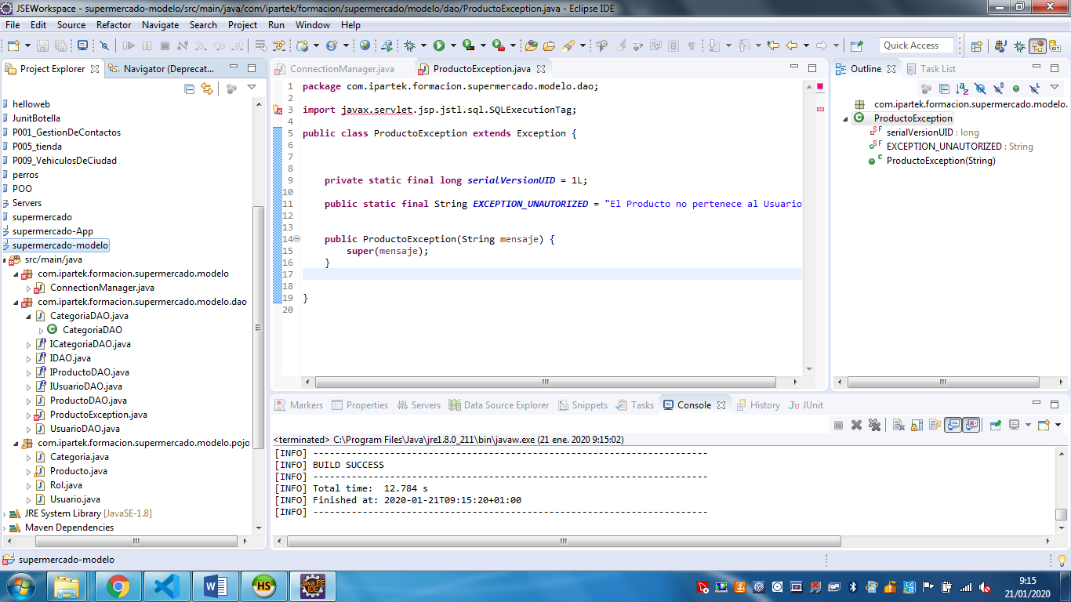

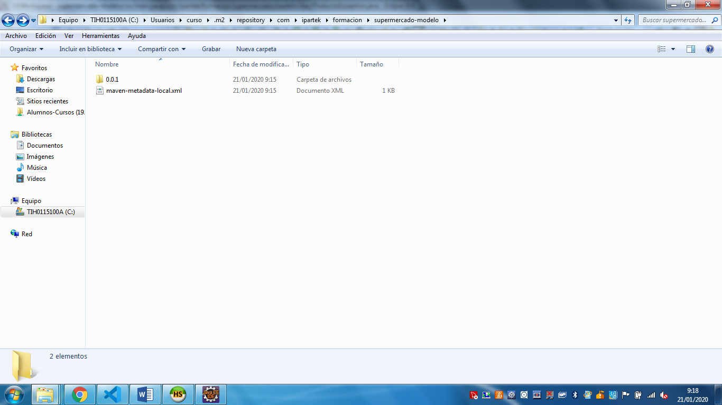

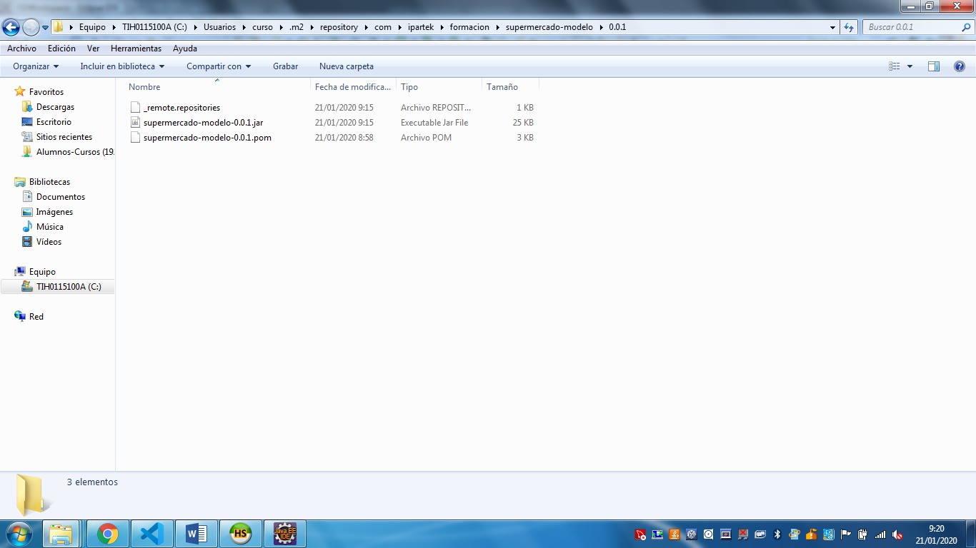

Ahora podremos usar esta dependencia indicando:

<groupId>com.ipartek.formacion</groupId>

<artifactId>supermercado-modelo</artifactId>

<packaging>jar</packaging>

<version>0.0.1</version>

Musioncloud, ejemplo de servicio rest para entender su estructura:

<https://github.com/ipartek/musiconcloudRestSpring>

